Popis služby G10 gsbCtiKontexty

Pro Společnost: | MV ČR
Dodavatel projektu: | ČP OZ s. p.
název projektu: | Integrovaný aplikační systém CMS 2.0 - eGon Service Bus

Obsah

1 Účel dokumentu 3
2 Účel služby 4
3 Základní informace o službě 4
4 Historie služby 4
5 Detailní popis služby 5
5.1 Zpracování služby 5
5.1.1 Asynchronní zpracování 5
5.1.2 Synchronní zpracování 5
5.1.3 Obecné interní zpracování 5
5.2 Věcná pravidla vztahující se ke zpracování služby 5
5.2.1 Zpracování na vstupu služby 5
5.2.2 Oprávnění na data publikačního AIS 6
5.2.3 Zpracování na výstupu služby 6
6 Žádost o službu 7
6.1 Vstupní údaje 7
6.1.1 ZadatelInfo 7
6.1.2 ZadostAgendaInfo 7
6.1.3 AisCilInfo 8
6.1.4 EntitaInfo 8
6.1.5 RezimInfo 8
6.1.6 Zadost 8
6.2 Příklad volání 8
7 Odpověď 10
7.1 Výstupní údaje 10
7.1.1 OdpovedStatus 10
7.1.2 OdpovedZadostInfo 10
7.1.3 AgendaOdpovedi 10
7.2 Chybové stavy 12
7.2.1 Obecné chybové stavy 12
7.2.2 Specifické chybové stavy 12
7.3 Příklad odpovědi 12
8 Odkazy na další dokumenty 14

Účel dokumentu
Účelem tohoto dokumentu je poskytnout především orgánům veřejné moci a obecně uživatelům služeb eGon Service Bus jednoduchý a srozumitelný popis, jak používat eGSB službu.
Obecný popis služeb vystavovaných na eGon Service Bus je uveden v dokumentu Využití služeb eGSB čtenářskými AIS.

Účel služby
Služba je určena pro čtenářské AIS pro zjištění kontextů, ve kterých jsou vedeny v konkrétní agendě respektive v konkrétním publikačním AIS informace k entitě.

Základní informace o službě
Název služby | gsbCiKontexty
Označení služby | G10
Verze služby | V1
Platnost od | 1. 9. 2015
Platnost do
Stav služby | Aktivní
Nahrazena službou
Nahrazuje službu
Dostupnost služby, potřebná oprávnění | Služba je k dispozici pro AIS s oprávněním pro přístup k ISZR.
Režim služby | Synchronní i asynchronní podle režimu publikačních AIS.
SLA služby | SLA-1

Historie služby
Verze služby | Aktuální stav verze | Publikovaná v produkčním prostředí |  | Popis změn oproti předchozí verzi
 |  | Od | Do
V1 | aktivní | 1. 9. 2015 |  | Prvotní verze

Detailní popis služby

Zpracování služby
Služba je určena pro čtenářské AIS pro zjištění kontextů, ve kterých jsou vedeny v konkrétní agendě respektive v konkrétním publikačním AIS informace k entitě.
Služba na základě identifikace entity a agendy určí množinu publikačních AIS, ve kterých by mohly být potenciálně vedeny údaje o specifikované entitě. eGSB takto zjištěné publikační AIS, případně s omezením dle vstupu služby dotáže na seznam kontextů, ve kterých je entita vedena a tyto informace předá čtenářskému AIS na výstup.

Asynchronní zpracování
Při požadavku na asynchronní zpracování eGSB vygeneruje jedinečný identifikátor transakce v rámci eGSB a tento identifikátor vrátí čtenářskému AIS. Dále je prováděno zpracování na eGSB postupem uvedeným v kapitole Obecné interní zpracování. Po dokončení zpracování na eGSB je sestavená odpověď pro čtenářský AIS buď umístěna do fronty výsledků, nebo je provedeno aktivní odeslání na čtenářský AIS dle definice specifikované v dokumentu.

Synchronní zpracování
Při požadavku na synchronní zpracování ověří eGSB, že všechny komponenty nutné pro zpracování podporují synchronní zpracování. Pokud některá z komponent synchronní zpracování nepodporuje, je čtenářskému AIS vrácena chyba. Jinak eGSB provádí zpracování postupem uvedeným v kapitole Obecné interní zpracování. Po dokončení zpracování na eGSB je sestavená odpověď vrácena na čtenářský AIS.

Obecné interní zpracování
eGSB dle zadané specifikace entity a agendy identifikuje publikační AIS, ve kterých je entita vedena. Takto získaný seznam publikačních AIS případně omezí podle seznamu AIS, který může čtenářský AIS specifikovat na vstupu služby. Následně je pro jednotlivé takto získané publikační AIS volána služba paisCtiKontexty, v jejímž výsledku vrátí publikační AIS požadované informace.
eGSB sestaví výstup z odpovědí jednotlivých publikačních AIS a tyto informace vrátí ve výsledku služby.

Věcná pravidla vztahující se ke zpracování služby

Zpracování na vstupu služby
Přístup ke službě mají AIS, které mohou využívat eGON služby ISZR.
Pokud nejsou správně uvedeny vstupní parametry, je volání zamítnuto. Volání je zamítnuto také v případě, že neexistuje žádný publikační AIS, který by požadavek zpracoval.
Na vstupu služby musí být specifikována právě jedna entita. Pokud není tato podmínka splněna, je služba ukončena chybou.
Pokud jsou součástí systémových parametrů volání AIFO, jsou volány pouze ty publikační AIS, ve kterých je AIFO přihlášeno k notifikacím.

Oprávnění na data publikačního AIS
Každý publikační AIS zahrnutý do zpracování vždy vyhodnocuje oprávnění na výdej dat dle identifikace čtenářského AIS předané prostřednictvím eGSB individuálně. V případě kladného ověření jsou z publikačního AIS vydána data odpovídající požadavku.

Zpracování na výstupu služby
eGSB sestavuje odpověď na službu z odpovědí jednotlivých publikačních AIS. V případě, že některý publikační AIS nevrátí odpověď, je tato informace součástí výstupu služby eGSB.

Žádost o službu

Vstupní údaje
Vstupní údaje jsou předávány v typy CtiKontextyType. Schéma žádosti je uvedeno na následujícím obrázku.
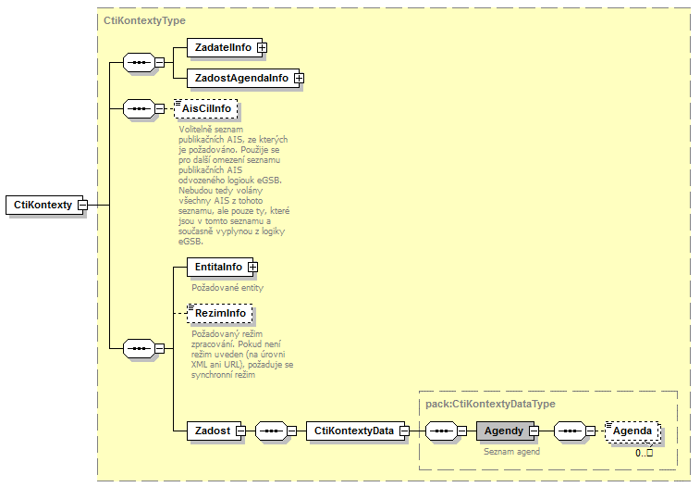

ZadatelInfo
Jde o obecnou strukturu určenou pro specifikaci informací o žadateli o službu. V elementu ZadatelInfo jsou uvedeny následující parametry
- Agenda – kód agendy
- AgendovaRole – kód činnostní role
- Ovm – IČO OVM
- AIS – ID AIS v ISoISVS
- Subjekt – subjekt, pro něhož jsou data požadována
- Uživatel – identifikace uživatele iniciujícího žádost o službu
- DuvodUcel – důvod anebo účel žádosti
Podrobný popis je uveden v dokumentu Využití služeb eGSB čtenářskými AIS.

ZadostAgendaInfo
Jde o obecnou strukturu určenou pro specifikaci informací o žádosti o službu. V elementu ZadostAgendaInfo jsou uvedeny následující parametry
- AgendaCasZadosti – datum a čas žádosti na straně čtenářského AIS
- AgendaZadostId – jedinečný identifikátor žádosti na straně čtenářského AIS
Podrobný popis je uveden v dokumentu Využití služeb eGSB čtenářskými AIS.

AisCilInfo
V tomto elementu lze volitelně omezit seznam publikačních AIS, na které je dotaz zasílán. Při zahájení zpracování eGSB sestaví automaticky seznam publikačních AIS dle parametrů volání. Průnik seznamu sestaveného na eGSB a seznamu specifikovaného parametrem AisCilInfo (pokud je neprázdný) definuje množinu volaných publikačních AIS.

EntitaInfo
V této struktuře se předává identifikátor entity vedené v Základních registrech. eGSB na vstupu ověří existenci entity, případně provede překlad AIFO. V případě existence identifikátor entity předá publikačním AIS.
Podrobný popis je uveden v dokumentu Využití služeb eGSB čtenářskými AIS.

RezimInfo
V tomto elementu lze specifikovat požadovaný režim zpracování, pokud není specifikován jako parametr v URL požadavku.
Podrobný popis je uveden v dokumentu Využití služeb eGSB čtenářskými AIS.

Zadost
V tomto elementu v elementu CtiKontextyData / Agendy předává čtenářský AIS seznam agend v elementech Agenda, ke kterým požaduje výdej kontextů pro entitu specifikovanou v elementu EntitaInfo.

Příklad volání
V následujícím příkladu je uvedeno volání služby pro získání kontextů v agendě A419.
<s:Envelope xmlns:s="http://schemas.xmlsoap.org/soap/envelope/">
<s:Header>
<Action s:mustUnderstand="1" xmlns="http://schemas.microsoft.com/ws/2005/05/addressing/none">gsbCtiKontexty</Action>
</s:Header>
<s:Body xmlns:xsi="http://www.w3.org/2001/XMLSchema-instance" xmlns:xsd="http://www.w3.org/2001/XMLSchema">
<CtiKontexty xmlns="urn:cz:isvs:gsb:schemas:GsbCtiKontexty:v1">
<ZadatelInfo xmlns="urn:cz:isvs:gsb:schemas:GsbAbstract:v1">
<Agenda xmlns="urn:cz:isvs:gsb:schemas:GsbTypy:v1">X999</Agenda>
<AgendovaRole xmlns="urn:cz:isvs:gsb:schemas:GsbTypy:v1">XR1</AgendovaRole>
<Ovm xmlns="urn:cz:isvs:gsb:schemas:GsbTypy:v1">12345678</Ovm>
<Ais xmlns="urn:cz:isvs:gsb:schemas:GsbTypy:v1">999001</Ais>
<Subjekt xmlns="urn:cz:isvs:gsb:schemas:GsbTypy:v1">Subjekt F5klient</Subjekt>
<Uzivatel xmlns="urn:cz:isvs:gsb:schemas:GsbTypy:v1">Uzivatel</Uzivatel>
<DuvodUcel xmlns="urn:cz:isvs:gsb:schemas:GsbTypy:v1">Duvod a ucel</DuvodUcel>
</ZadatelInfo>
<ZadostAgendaInfo xmlns="urn:cz:isvs:gsb:schemas:GsbAbstract:v1">
<AgendaCasZadosti xmlns="urn:cz:isvs:gsb:schemas:GsbTypy:v1">2015-10-20T16:40:27.4058018+02:00</AgendaCasZadosti>
<AgendaZadostId xmlns="urn:cz:isvs:gsb:schemas:GsbTypy:v1">74685498-89ad-4051-b3fe-96f261707876</AgendaZadostId>
</ZadostAgendaInfo>
<AisCilInfo xmlns="urn:cz:isvs:gsb:schemas:GsbAbstract:v1">999102</AisCilInfo>
<EntitaInfo>
<MapaAifo xmlns="urn:cz:isvs:gsb:schemas:GsbAbstract:v1">
<PrevodAifo xmlns="urn:cz:isvs:reg:schemas:RegTypy:v1">
<LokalniAifo>1</LokalniAifo>
<GlobalniAifo>XXXXXXXXXXXXXXXXXXXXXXX=</GlobalniAifo>
</PrevodAifo>
</MapaAifo>
</EntitaInfo>
<Zadost>
<CtiKontextyData>
<Agendy xmlns="urn:cz:isvs:gsb:schemas:PaisCtiKontexty:v1">
<Agenda>A419</Agenda>
</Agendy>
</CtiKontextyData>
</Zadost>
</CtiKontexty>
</s:Body>
</s:Envelope>

Odpověď

Výstupní údaje
Výstupní údaje jsou předávány v typy CtiKontextyResponseType. Schéma odpovědi je uvedeno na následujícím obrázku.
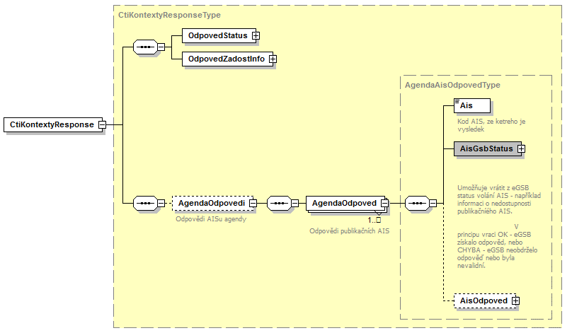

OdpovedStatus
Jde o obecnou strukturu obsahující informace o zpracování na eGSB. Jsou v ní uvedeny následující údaje:
- CasOdpovedi – datum a čas zpracování na eGSB
- VysledekKod – výsledek zpracování
- VysledekDetail – zpřesňující informace k výsledku zpracování
Podrobný popis je uveden v dokumentu Využití služeb eGSB čtenářskými AIS.

OdpovedZadostInfo
Jde o obecnou strukturu obsahující informace o transakci na eGSB. Jsou v ní uvedeny následující údaje:
- AgendaZadostId – identifikátor žádosti čtenářského AIS
- GsbZadostId – identifikátor transakce přidělený na eGSB
Podrobný popis je uveden v dokumentu Využití služeb eGSB čtenářskými AIS.

AgendaOdpovedi
Pokud byla služba zpracována, jsou v tomto elementu umístěny informace o výsledcích zpracování v jednotlivých publikačních AIS. Pro každý publikační AIS, pro nějž bylo zahájeno zpracování, je v tomto elementu vytvořen samostatný element AgendaOdpoved.
V elementu AgendaOdpoved jsou uvedeny následující informace:
- element Ais – identifikátor AIS (konkrétního publikačního AIS)
- element AisGsbStatus – stav zpracování z pohledu eGSB
- element AisOdpoved – vlastní odpověď konkrétního publikačního AIS

AisGsbStatus
Obsahuje informaci o stavu zpracování na publikačním AIS z pohledu eGSB, tedy zda volání publikačního AIS proběhlo, případně jak dopadlo.
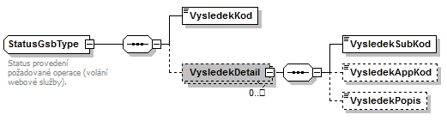
V případě, že eGSB obdrželo od publikačního AIS validní odpověď, obsahuje element VysledekKod hodnotu OK, v případě neobdržení nebo nevalidní odpovědi obsahuje element VysledekKod hodnotu CHYBA.
V elementu VysledekDetail jsou případně uvedeny doplňující informace k výsledku zpracování.

AisOdpoved
V elementu AisOdpoved je v případě obdržení validní odpovědi od publikačního AIS uvedena odpověď publikačního AIS.
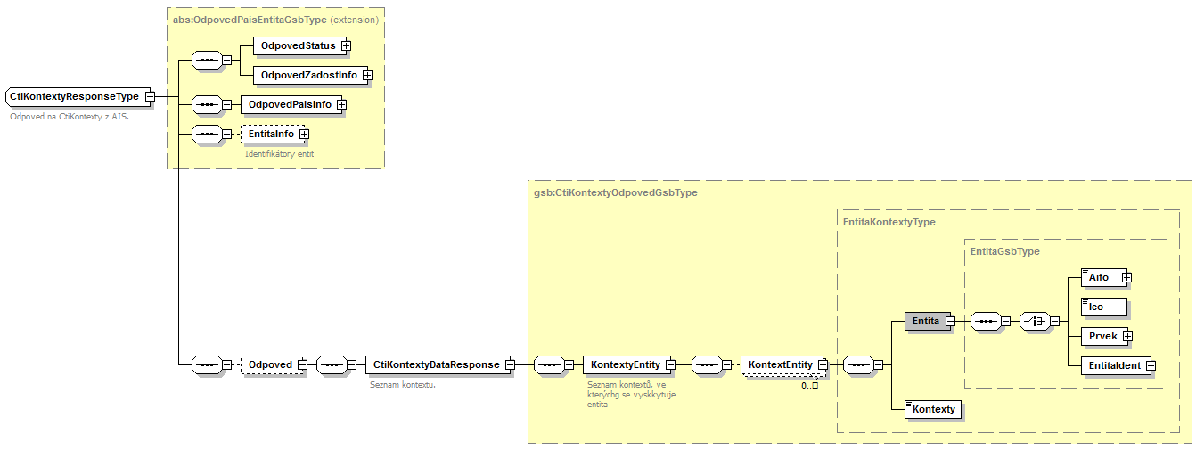
Element OdpovedStatus obsahuje status vrácený z publikačního AIS, element OdpovedZadostInfo obsahuje informace o transakci na eGSB. Element OdpovedPaisInfo obsahuje informace o transakci v publikačním AIS, element EntitaInfo obsahuje informace o entitách vázaných na ZR vydaných v rámci volání. Element Odpoved obsahuje vlastní datovou část odpovědi obsahující seznam kontextů, ve kterých je dotazované entita vedena.

Chybové stavy

Obecné chybové stavy
Obecné chybové stavy jsou popsány v dokumentu Využití služeb eGSB čtenářskými AIS.

Specifické chybové stavy

Na vstupu není právě jedna entita
- Status / VysledekKod = CHYBA
- Status / VysledekSubKod = NEVALIDNI DATA
- AgendaOdpovedi - neuvedeno

Neexistuje publikační AIS, do kterého lze předat volání
- Status / VysledekKod = CHYBA
- Status / VysledekSubKod = NENALEZENO
- AgendaOdpovedi - neuvedeno

Příklad odpovědi
Níže je uveden příklad odpovědi čtení kontextu pro entitu z ROB v agendě A419, jejícž kontext byl nalezen v AIS 999102.
<soapenv:Envelope xmlns:soapenv="http://schemas.xmlsoap.org/soap/envelope/">
<soapenv:Header />
<soapenv:Body>
<CtiKontextyResponse xmlns="urn:cz:isvs:gsb:schemas:GsbCtiKontexty:v1">
<OdpovedStatus xmlns="urn:cz:isvs:gsb:schemas:GsbAbstract:v1">
<CasOdpovedi xmlns="urn:cz:isvs:gsb:schemas:GsbTypy:v1">2015-10-20T16:36:07.2794386+02:00</CasOdpovedi>
<Status xmlns="urn:cz:isvs:gsb:schemas:GsbTypy:v1">
<VysledekKod>OK</VysledekKod>
</Status>
</OdpovedStatus>
<OdpovedZadostInfo xmlns="urn:cz:isvs:gsb:schemas:GsbAbstract:v1">
<AgendaZadostId xmlns="urn:cz:isvs:gsb:schemas:GsbTypy:v1">74685498-89ad-4051-b3fe-96f261707876</AgendaZadostId>
<GsbZadostId xmlns="urn:cz:isvs:gsb:schemas:GsbTypy:v1">8450688d-25db-404b-9e2e-556464cb2733</GsbZadostId>
</OdpovedZadostInfo>
<AgendaOdpovedi>
<AgendaOdpoved>
<Ais>999102</Ais>
<AisGsbStatus>
<VysledekKod xmlns="urn:cz:isvs:gsb:schemas:GsbTypy:v1">OK</VysledekKod>
</AisGsbStatus>
<AisOdpoved>
<urn1:OdpovedStatus xmlns:urn1="urn:cz:isvs:gsb:schemas:GsbAbstract:v1">
<urn2:CasOdpovedi xmlns:urn2="urn:cz:isvs:gsb:schemas:GsbTypy:v1">2015-10-20T16:36:07.2680361+02:00</urn2:CasOdpovedi>
<urn2:Status xmlns:urn2="urn:cz:isvs:gsb:schemas:GsbTypy:v1">
<urn2:VysledekKod>OK</urn2:VysledekKod>
</urn2:Status>
</urn1:OdpovedStatus>
<urn1:OdpovedZadostInfo xmlns:urn1="urn:cz:isvs:gsb:schemas:GsbAbstract:v1">
<urn2:AgendaZadostId xmlns:urn2="urn:cz:isvs:gsb:schemas:GsbTypy:v1">74685498-89ad-4051-b3fe-96f261707876</urn2:AgendaZadostId>
<urn2:GsbZadostId xmlns:urn2="urn:cz:isvs:gsb:schemas:GsbTypy:v1">8450688d-25db-404b-9e2e-556464cb2733</urn2:GsbZadostId>
</urn1:OdpovedZadostInfo>
<urn1:OdpovedPaisInfo xmlns:urn1="urn:cz:isvs:gsb:schemas:GsbAbstract:v1">
<urn1:Ais>999102</urn1:Ais>
<urn1:OdpovedInfo>
<urn2:AgendaOdpovedId xmlns:urn2="urn:cz:isvs:gsb:schemas:GsbTypy:v1">1fdeadba-9538-4a81-a135-0ee0efd8dbed</urn2:AgendaOdpovedId>
<urn2:GsbKrokId xmlns:urn2="urn:cz:isvs:gsb:schemas:GsbTypy:v1">b9e360d0-f09e-4dbe-8399-9a894236cef9</urn2:GsbKrokId>
</urn1:OdpovedInfo>
</urn1:OdpovedPaisInfo>
<urn1:EntitaInfo xmlns:urn1="urn:cz:isvs:gsb:schemas:GsbAbstract:v1">
<urn1:MapaAifo>
<urn3:PrevodAifo xmlns:urn3="urn:cz:isvs:reg:schemas:RegTypy:v1">
<urn3:LokalniAifo>1</urn3:LokalniAifo>
<urn3:GlobalniAifo>XXXXXXXXXXXXXXXXXXXXXXX=</urn3:GlobalniAifo>
</urn3:PrevodAifo>
</urn1:MapaAifo>
</urn1:EntitaInfo>
<urn:Odpoved xmlns:urn="urn:cz:isvs:gsb:schemas:PaisCtiKontexty:v1">
<urn:CtiKontextyDataResponse>
<urn2:KontextyEntity xmlns:urn2="urn:cz:isvs:gsb:schemas:GsbTypy:v1">
<urn2:KontextEntity>
<urn2:Entita>
<urn2:Aifo>1</urn2:Aifo>
</urn2:Entita>
<urn2:Kontexty>A419.Drzitel</urn2:Kontexty>
</urn2:KontextEntity>
</urn2:KontextyEntity>
</urn:CtiKontextyDataResponse>
</urn:Odpoved>
</AisOdpoved>
</AgendaOdpoved>
</AgendaOdpovedi>
</CtiKontextyResponse>
</soapenv:Body>
</soapenv:Envelope>

Odkazy na další dokumenty
- Základní obecné informace pro čtenářské AIS: Využití služeb eGSB čtenářskými AIS.
- WSDL služby: gsb_root/gsb/wsdl/GsbCtiKontexty.wsdl
- Výchozí XSD služby: gsb_root/gsb/xsd/GsbCtiKontexty.xsd

